元灵火山调用接口

1. API 基础信息
YuanLing 提供兼容火山原生 Video API 的视频生成接口。
客户端无需修改原有请求结构，只需要替换：
- Base URL
- API Key
即可接入 YuanLing 视频生成服务。

Base URL
Plain Text
https://www.yjylai.com

创建视频任务
Plain Text
POST /api/v3/contents/generations/tasks

查询视频任务
Plain Text
GET /api/v3/contents/generations/tasks/{task_id}

删除历史任务记录
Plain Text
DELETE /api/v3/contents/generations/tasks/{task_id}
说明：
该接口用于删除当前用户在 YuanLing 中的视频历史记录。
注意：
- 不会取消正在执行的视频任务；
- 不会影响视频生成状态；
- 不会删除管理员侧任务记录；
- 仅影响当前用户历史列表。

2. 鉴权方式
所有请求使用 Bearer Token。
请求头：
Plain Text
Authorization: Bearer YOUR_YUANLING_API_KEY
Content-Type: application/json
示例：
Plain Text
Authorization: Bearer yl_xxxxxxxxx
Content-Type: application/json

3. 支持模型
当前支持以下火山原生视频模型：
Plain Text
artsdance-2-0-fast-260801
artsdance-2-0-mini-260801
artsdance-2-0-pro-260801
artsdance-2-5-pro-260801
以上模型支持：
- 火山原生请求结构；
- 参数透传；
- 原生任务状态；
- 视频结果地址返回。

4. 快速开始

创建任务
接口：
Plain Text
POST /api/v3/contents/generations/tasks
请求示例：
Plain Text
{
"model": "artsdance-2-0-pro-260801",
"content": [
{
"type": "text",
"text": "电影感镜头，人物缓慢向前行走"
}
],
"duration": 5,
"ratio": "16:9",
"resolution": "720p",
"generate_audio": false,
"output_format": "mp4",
"watermark": false
}

创建成功响应
Plain Text
{
"id": "xxxxxxxx",
"status": "queued"
}
字段说明：

id
任务唯一标识。
请保存该 ID，用于：
- 查询任务状态；
- 删除历史记录。

5. 内容输入格式 content[]
YuanLing 支持火山原生：
Plain Text
content[]
结构。
支持：
- text
- image_url
- video_url
- audio_url

5.1 文本输入
Plain Text
{
"type": "text",
"text": "让人物自然向前走"
}

5.2 图片参考
Plain Text
{
"type": "image_url",
"image_url": {
"url": "https://example.com/image.jpg"
},
"role": "reference_image"
}

5.3 首帧输入
Plain Text
{
"type": "image_url",
"image_url": {
"url": "https://example.com/first.jpg"
},
"role": "first_frame"
}

5.4 尾帧输入
Plain Text
{
"type": "image_url",
"image_url": {
"url": "https://example.com/last.jpg"
},
"role": "last_frame"
}
规则：
last_frame 必须配合：
Plain Text
first_frame
使用。
正确：
Plain Text
first_frame
+
last_frame
错误：
Plain Text
只有 last_frame

5.5 视频参考
Plain Text
{
"type": "video_url",
"video_url": {
"url": "https://example.com/video.mp4"
},
"role": "reference_video"
}

5.6 音频参考
Plain Text
{
"type": "audio_url",
"audio_url": {
"url": "https://example.com/audio.mp3"
},
"role": "reference_audio"
}
说明：
支持音频参考输入。
推荐：
Plain Text
图片/视频参考
+
音频参考

6. 兼容输入格式
除原生：
Plain Text
content[]
外，YuanLing Full Compatibility 模式支持：
Plain Text
prompt
images
image_urls
videos
audios
说明：
如果同时提交：
Plain Text
content
+
prompt/images/videos/audios
优先使用：
Plain Text
content
避免重复素材。

7. 支持参数列表
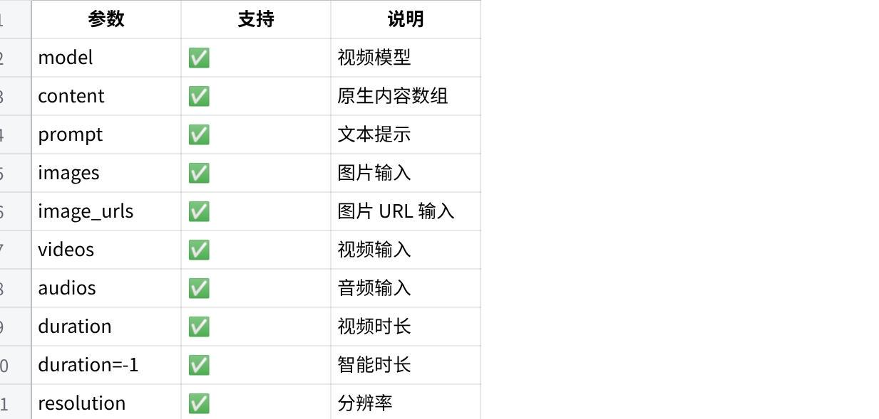
点击图片可查看完整电子表格

8. 模型能力说明
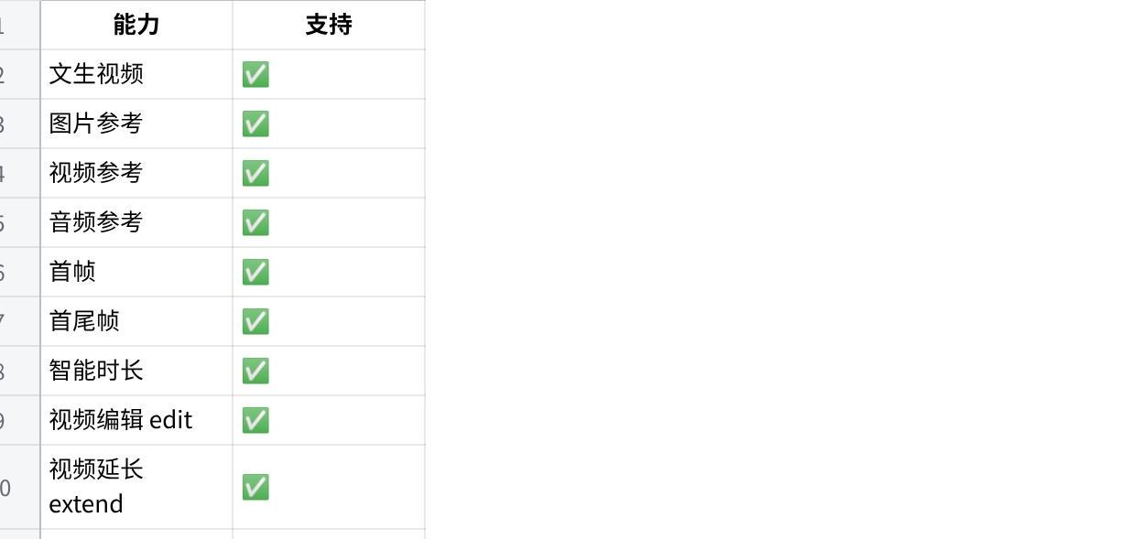
点击图片可查看完整电子表格

9. Seed 参数说明
部分第三方客户端会提交：
Plain Text
{
"seed": -1
}
YuanLing 火山原生兼容模式支持 Seed 参数。
处理流程：
Plain Text
客户端提交 seed
↓
YuanLing 接收
↓
保持参数
↓
发送至上游视频模型
说明：
- seed 是否影响生成结果由上游模型能力决定；
- seed 不参与 YuanLing 独立计费逻辑。

10. 智能时长 duration=-1
支持：
Plain Text
{
"duration": -1
}
表示：
由模型根据任务内容自动确定合理视频时长。
示例：
Plain Text
{
"model":"artsdance-2-5-pro-260801",
"content":[
{
"type":"video_url",
"video_url":{
"url":"https://example.com/source.mp4"
},
"role":"reference_video"
}
],
"duration":-1,
"ratio":"adaptive"
}

11. 视频编辑 edit
参数：
Plain Text
{
"omni_reference_task_type":"edit"
}
要求：
需要：
Plain Text
reference_video
推荐：
Plain Text
ratio=adaptive
duration=-1

12. 视频延长 extend
参数：
Plain Text
{
"omni_reference_task_type":"extend"
}
要求：
需要：
Plain Text
reference_video
推荐：
Plain Text
ratio=adaptive

13. 自动模式 auto
参数：
Plain Text
{
"omni_reference_task_type":"auto"
}
系统根据：
- 文本；
- 图片；
- 视频；
- 音频；
自动选择生成模式。

14. 分辨率 resolution
支持：
Plain Text
480p
720p
1080p
4k
不同模型支持范围不同。
查询任务时返回实际结果：
Plain Text
{
"resolution":"720p"
}

15. 视频比例 ratio
支持：
Plain Text
21:9
16:9
4:3
1:1
3:4
9:16
adaptive
推荐：
Plain Text
ratio=adaptive
适用于：
- edit；
- extend；
- 首尾帧生成。

16. 输出格式 output_format
支持：
Plain Text
mp4
mov
示例：
Plain Text
{
"output_format":"mp4"
}
说明：
- mp4：通用输出格式；
- mov：适用于部分编辑、延长场景。

17. watermark
支持：
Plain Text
{
"watermark":true
}
或者：
Plain Text
{
"watermark":false
}

18. 查询任务
接口：
Plain Text
GET /api/v3/contents/generations/tasks/{task_id}
示例：
Plain Text
GET https://www.yjylai.com/api/v3/contents/generations/tasks/xxxxxxxx

19. 任务状态
状态：
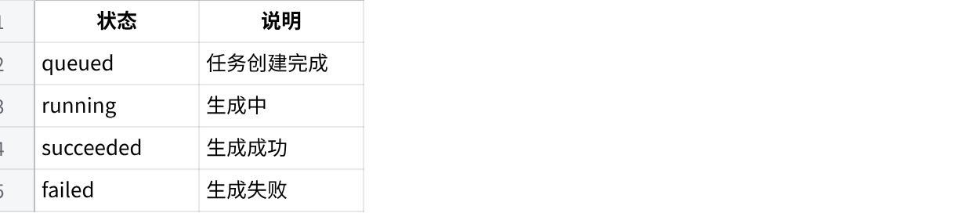
点击图片可查看完整电子表格
流程：
Plain Text
queued
↓
running
↓
succeeded / failed

20. 成功响应
示例：
Plain Text
{
"id":"xxxxxxxx",
"object":"video.generation",
"status":"succeeded",
"created":1790213901,
"created_at":1790213901,
"content":{
"video_url":"https://example.com/video.mp4"
},
"data":[
{
"url":"https://example.com/video.mp4"
}
],
"usage":{
"prompt_tokens":128,
"completion_tokens":256,
"total_tokens":384
},
"duration":10,
"resolution":"720p"
}
说明：
返回字段根据任务状态和上游结果动态提供。

21. 失败响应
Plain Text
{
"status":"failed",
"error":{
"code":"task_failed",
"message":"video generation failed",
"type":"invalid_request_error"
}
}

22. 错误码
统一格式：
Plain Text
{
"error":{
"code":"invalid_request",
"message":"error message",
"type":"invalid_request_error"
}
}
错误码：
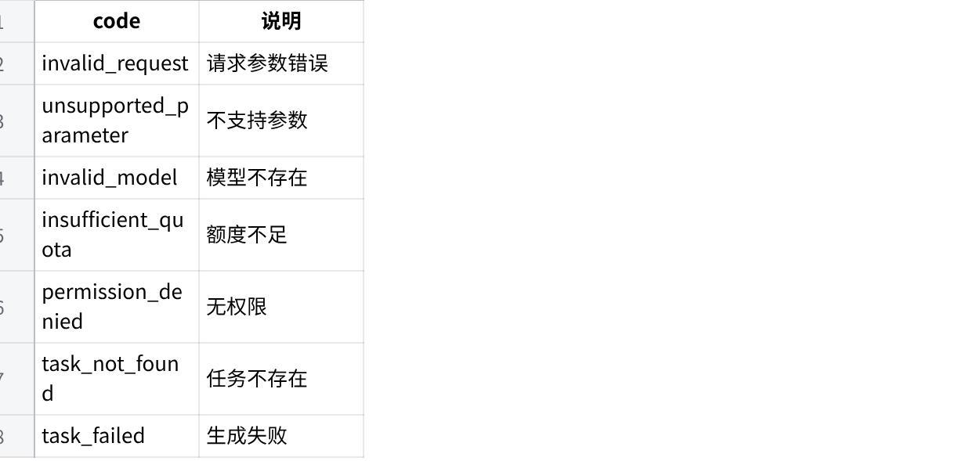
点击图片可查看完整电子表格

23. 视频 URL
成功后：
Plain Text
{
"content":{
"video_url":"https://..."
}
}
返回生成结果地址。
特点：
- 返回官方生成结果地址；
- 客户端可以直接访问；
- 不建议二次转存；
- 建议成功后及时保存。

24. 删除历史记录
接口：
Plain Text
DELETE /api/v3/contents/generations/tasks/{task_id}
作用：
删除当前用户 YuanLing 历史记录。
不是取消生成任务。
状态：
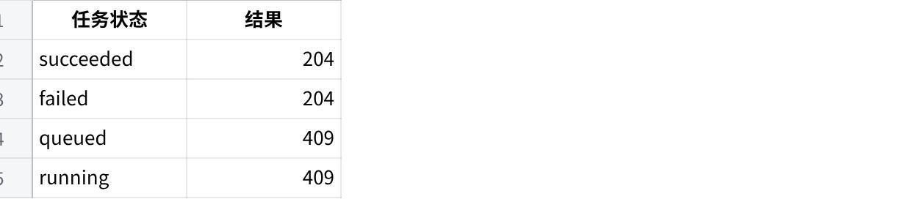
点击图片可查看完整电子表格

25. 请求超时与重试建议
视频生成采用异步任务模式。
推荐：
Plain Text
POST 创建任务 timeout >= 60秒
不建议：
Plain Text
POST 超时
↓
立即重新提交
可能导致重复创建任务。
推荐：
Plain Text
记录请求
↓
保存 task_id
↓
GET 查询任务状态

26. 参考素材要求
所有参考素材 URL：
必须：
✅ HTTPS 公网地址
✅ 无需登录
✅ 无 Cookie
✅ 无额外 Header 限制
✅ 链接有效
支持：
- 图片 URL
- 视频 URL
- 音频 URL

27. 推荐接入流程
Plain Text
获取 API Key
↓
POST 创建任务
↓
保存 task_id
↓
GET 查询任务
↓
queued
↓
running
↓
succeeded
↓
获取 video_url

28. cURL 示例

创建任务
Plain Text
curl -X POST \
"https://www.yjylai.com/api/v3/contents/generations/tasks" \
-H "Authorization: Bearer YOUR_YUANLING_API_KEY" \
-H "Content-Type: application/json" \
-d '
{
"model":"artsdance-2-0-pro-260801",
"content":[
{
"type":"text",
"text":"电影感镜头，人物向前走"
}
],
"duration":5,
"ratio":"16:9",
"resolution":"720p",
"output_format":"mp4"
}'

查询任务
Plain Text
curl \
"https://www.yjylai.com/api/v3/contents/generations/tasks/xxxxxxxx" \
-H "Authorization: Bearer YOUR_YUANLING_API_KEY"

YuanLing Video API V1.1 总结
支持：
✅ 火山原生 Video API 兼容
✅ 四个 ArtsDance 视频模型
✅ content 原生结构
✅ prompt/images/videos/audios 兼容输入
✅ 图片参考
✅ 视频参考
✅ 音频参考
✅ 首尾帧生成
✅ duration=-1
✅ adaptive
✅ edit
✅ extend
✅ auto
✅ generate_audio
✅ watermark
✅ seed
✅ web_search
✅ camera_fixed
✅ return_last_frame
✅ mp4/mov
✅ public task ID
✅ 官方视频结果 URL
✅ usage 返回
✅ 异步任务查询
✅ 历史记录管理

